**Муниципальное бюджетное общеобразовательное учреждение**

**«Основная общеобразовательная школа им. А-Р.З. Зайнутдинова с.Валерик»**

**«Российский национальный юниорский водный конкурс-2018г.»**

**Тема проекта:**

**«РАЦИОНАЛЬНОЕ ИСПОЛЬЗОВАНИЕ ВОДНЫХ РЕСУРСОВ»**

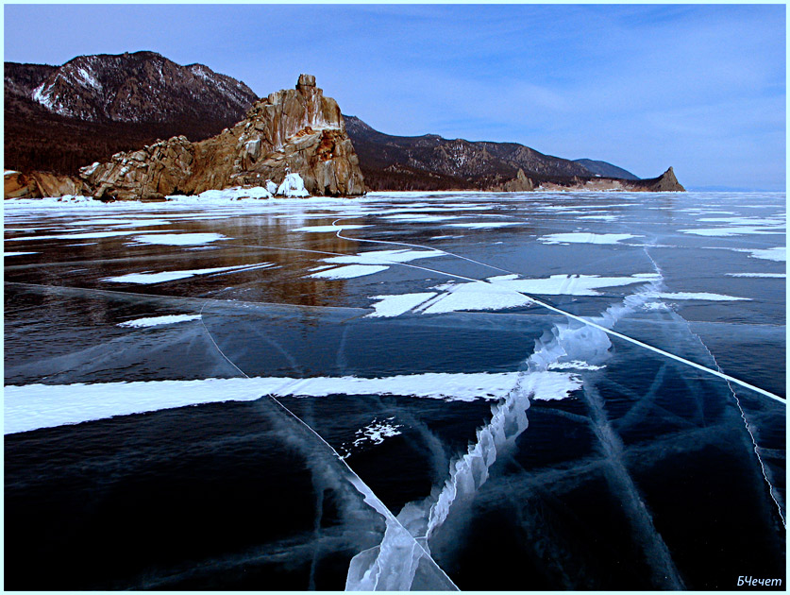

Автор: Музаева Фатима Тимирхановна

Руководитель: Бекмурзаева Нура Дукваховна- учитель географии

Чеченская Республика

2018 год

**Аннотация**

Проблемы охраны и рационального использования водных ресурсов в России решаются в значительной степени путем государственного регулирования, в первую очередь, через систему прогнозирования и планирования.

Прогноз использования водных ресурсов основывается на расчете водохозяйственного баланса, который содержит ресурсную и расходную части. Ресурсная часть водохозяйственного баланса учитывает все виды вод, которые могут быть потреблены.

Прогнозирование водопотребления на перспективный период основывается на расчетах водообеспечения населения, промышленности, сельского хозяйства и других отраслей экономики. Объем водопотребления определяется численностью населения и нормами хозяйственно-питьевого водопотребления на одного жителя.

В прогнозируемый объем водопотребления на нужды сельскохозяйственного водоснабжения включается потребность в воде сельского населения, животноводства, хозяйственные нужды сельхозпредприятий и производств по переработке сельскохозяйственного сырья.

Таким образом, проект актуален, так как антропогенное воздействие на окружающую среду приняло глобальный характер.

Содержание

Введение- стр. 4

1. Состав сточных вод и основные методы их очистки- стр. 4-9

2. Выпуск сточных вод в водоемы- стр. 9- 10

3. Основные методы очистки сточных вод- стр. 10-11

Заключение - стр. 12

Список используемой литературы –стр. 12

Приложения стр.13-15

**Введение.**

20-е столетие характеризовалось интенсивным ростом населения Земли, развитием урбанизации. Появились города-гиганты с населением более 10-ти млн. человек. Развитие промышленности, транспорта, энергетики, индустриализация сельского хозяйства привели к тому, что антропогенное воздействие на окружающую среду приняло глобальный характер.

Повышение эффективности мер по охране окружающей среды связано прежде всего с широким внедрением ресурсосберегающих, малоотходных и безотходных технологических процессов, уменьшением загрязнения воздушной среды и водоемов.

Охрана окружающей среды представляет собой весьма многогранную проблему, решением которой занимаются, в частности, инженерно-технические работники практически всех специальностей, которые связаны с хозяйственной деятельностью в населенных пунктах и на промышленных предприятиях, которые могут являться источником загрязнения в основном воздушной и водной среды.

**1. Состав сточных вод и основные методы их очистки.**

Водоотводящие системы и сооружения - это один из видов инженерного оборудования и благоустройства населенных пунктов, жилых, общественных и производственных зданий, обеспечивающих необходимые санитарно-гигиенические условия труда, быта и отдыха населения. Системы водоотведения и очистки состоят из комплекса оборудования, сетей и сооружений, предназначенных для приема и удаления по трубопроводам бытовых производственных и атмосферных сточных вод, а также для их очистки и обезвреживания перед сбросом в водоем или утилизацией.

Объектами водоотведения являются здания различного назначения, а также вновь строящиеся, существующие и реконструируемые города, поселки, промышленные предприятия, санитарно-курортные комплексы и т. п.

Сточные воды - это воды, использованные на бытовые, производственные или другие нужды и загрязненные различными примесями, изменившими их первоначальный химический состав и физические свойства, а также воды, стекающие с территории населенных пунктов и промышленных предприятий в результате выпадения атмосферных осадков или поливки улиц.

В зависимости от происхождения вида и состава сточные воды подразделяются на три основные категории:

бытовые (от душевых, кухонь, бань, прачечных, столовых, больниц; они поступают от жилых и общественных зданий, а также от бытовых помещений и промышленных предприятий);

производственные (воды, использованные в технологических процессах, не отвечающие более требованиям, предъявляемым к их качеству; к этой категории вод относят воды, откачиваемые на поверхность земли при добыче полезных ископаемых);

атмосферные (дождевые и талые; вместе с атмосферными отводятся воды от полива улиц, от фонтанов и дренажей).

В практике используется также понятие городские сточные воды, которые представляют собой смесь бытовых и производственных сточных вод. Бытовые, производственные и атмосферные сточные воды отводятся как совместно, так и раздельно. Наиболее широкое распространение получили общесплавные и раздельные системы водоотведения. При общесплавной системе все три категории сточных вод отводятся по одной общей сети труб и каналов за пределы городской территории на очистные сооружения. Раздельные системы состоят из нескольких сетей труб и каналов: по одной из них отводятся дождевые и незагрязненные производственные сточные воды, а по другой или по нескольким сетям - бытовые и загрязненные производственные сточные воды.

Сточные воды представляют собой сложные смеси, содержащие примеси органического и минерального происхождения, которые находятся в нерастворенном, коллоидном и растворенном состоянии. Степень загрязнения сточных вод оценивается концентрацией, т.е. массой примесей в единицу объема мг/л или г/куб. м. Состав сточных вод регулярно анализируется.

Проводятся санитарно-химические анализы по определению: величины ХПК (общая концентрация органических веществ); БПК (концентрация органических соединений, окисляемых биологическим путем); концентрация взвешенных веществ; активной реакции среды; интенсивности окраски; степени минерализации; концентрации биогенных элементов (азота, фосфора, калия) и др.

Наиболее сложны по составу сточные воды промышленных предприятий. На формирование производственных сточных вод влияет вид перерабатываемого сырья, технологический процесс производства, применяемые реагенты, промежуточные изделия и продукты, состав исходной воды, местные условия и др.

Для разработки рациональной схемы водоотведения и оценки возможности повторного использования сточных вод изучается состав и режим водоотведения не только общего стока промышленного предприятия, но также сточных вод от отдельных цехов и аппаратов. Помимо определения основных санитарно-химических показателей в производственных сточных водах определяются концентрации специфических компонентов, содержание которых предопределяется технологическим регламентом производства и номенклатурой применяемых веществ. Поскольку производственные сточные воды представляют собой наибольшую опасность для водоемов, мы рассмотрим их более подробно.

Производственные сточные воды делятся на две основные категории: загрязненные и незагрязненные (условно чистые). Загрязненные производственные сточные воды подразделяются на три группы.

1. Загрязненные преимущественно минеральными примесями (предприятия металлургической, машиностроительной, рудо- и угледобывающей промышленности; заводы по производству кислот, строительных изделий и материалов, минеральных удобрений и др.).

2. Загрязненные преимущественно органическими примесями (предприятия мясной, рыбной, молочной, пищевой, целлюлозно-бумажной, микробиологической, химической промышленности; заводы по производству каучука, пластмасс и др.).

3. Загрязненные минеральными и органическими примесями (предприятия нефтедобывающей, нефтеперерабатывающей, текстильной, легкой, фармацевтической промышленности; заводы по производству сахара, консервов, продуктов органического синтеза и др.).

Кроме вышеуказанных 3 групп загрязненных производственных сточных вод имеет место сброс нагретых вод в водоем, что является причиной так называемых тепловых загрязнений.

Производственные сточные воды могут различаться по концентрации загрязняющих веществ, по степени агрессивности и т. д.

Состав производственных сточных вод колеблется в значительных пределах, что вызывает необходимость тщательного обоснования выбора надежного и эффективного метода очистки в каждом конкретном случае. Получение расчетных параметров и технологических регламентов обработки сточных вод и осадка требуют весьма продолжительных научных исследований как в лабораторных, так и полупроизводственных условиях.

Количество производственных сточных вод определяется в зависимости от производительности предприятия по укрупненным нормам водопотребления и водоотведения для различных отраслей промышленности. Норма водопотребления - это целесообразное количество воды, необходимого для производственного процесса, установленная на основании научно обоснованного расчета или передового опыта. В укрупненную норму водопотребления входят все расходы воды на предприятии. Нормы расхода производственных сточных вод применяют при проектировании вновь строящихся и реконструкции действующих систем водоотведения промышленных предприятий. Укрупненные нормы позволяют дать оценку рациональности использования воды на любом действующем предприятии.

В составе инженерных коммуникаций промышленного предприятия, как правило, имеется несколько водоотводящих сетей. Незагрязненные нагретые сточные воды поступают на охладительные установки (брызгальные бассейны, градирни, охладительные пруды), а затем возвращаются в систему оборотного водообеспечения. Загрязненные сточные воды поступают на очистные сооружения, а после очистки часть обработанных сточных вод подается в систему оборотного водообеспечения в те цеха, где ее состав удовлетворяет нормативным требованиям.

Эффективность использования воды на промышленных предприятиях оценивается такими показателями, как количество использованной оборотной воды, коэффициентом ее использования и процентом ее потерь.

Для промышленных предприятий составляется баланс воды, включающий расходы на различные виды потерь, сбросы и добавление компенсирующих расходов воды в систему.

Проектирование вновь строящихся и реконструируемых систем водоотведения населенных пунктов и промышленных предприятий должно осуществляться на основе утвержденных в установленном порядке схем развития и размещения отрасли народного хозяйства, отраслей промышленности и схем развития и размещения производительных сил по экономическим районам.

При выборе систем и схем водоотведения должна учитываться техническая, экономическая и санитарная оценки существующих сетей и сооружений, предусматриваться возможность интенсификации их работы.

При выборе системы и схемы водоотведения промышленных предприятий необходимо учитывать:

1) требования к качеству воды, используемой в различных технологических процессах;

2) количество, состав и свойства сточных вод отдельных производственных цехов и предприятия в целом, а также режимы водоотведения;

3) возможность сокращения количества загрязненных производственных сточных вод путем рационализации технологических процессов производства;

4) возможность повторного использования производственных сточных вод в системе оборотного водообеспечения или для технологических нужд другого производства, где допустимо применять воды более низкого качества;

5) целесообразность извлечения и использования веществ, содержащихся в сточных водах;

6) возможность и целесообразность совместного отведения и очистки сточных вод нескольких близко расположенных промышленных предприятий, а также возможность комплексного решения очистки сточных вод промышленных предприятий и населенных пунктов;

7) возможность использования в технологическом процессе очищенных бытовых сточных вод;

8) возможность и целесообразность использования бытовых и производственных сточных вод для орошения сельскохозяйственных и технических культур;

9) целесообразность локальной очистки сточных вод отдельных цехов предприятия;

10) самоочищающую способность водоема, условия сброса в него сточных вод и необходимую степень их очистки;

11) целесообразность применения того или иного метода очистки.

**2. Выпуск сточных вод в водоемы**

Водоемы загрязняются в основном в результате спуска в них сточных вод от промышленных предприятий и населенных пунктов. В результате сброса сточных вод изменяются физические свойства воды (повышается температура, уменьшается прозрачность, появляются окраска, привкусы, запахи); на поверхности водоема появляются плавающие вещества, а на дне образуется осадок; изменяется химический состав воды (увеличивается содержание органических и неорганических веществ, появляются токсичные вещества, уменьшается содержание кислорода, изменяется активная реакция среды и др.); изменяется качественный и количественный бактериальный состав, появляются болезнетворные бактерии. Загрязненные водоемы становятся непригодными для питьевого, а часто и для технического водоснабжения; теряют рыбохозяйственное значение и т. д. Общие условия выпуска сточных вод любой категории в поверхностные водоемы определяются народнохозяйственной их значимостью и характером водопользования. После выпуска сточных вод допускается некоторое ухудшение качества воды в водоемах, однако это не должно заметно отражаться на его жизни и на возможности дальнейшего использования водоема в качестве источника водоснабжения, для культурных и спортивных мероприятий, рыбохозяйственных целей.

Наблюдение за выполнением условий спуска сточных вод в водоемы осуществляется санитарно-эпидемиологическими станциями и бассейновыми управлениями.

Нормативы качества воды водоемов хозяйственно-питьевого культурно-бытового водопользования устанавливают качество воды для водоемов по двум видам водопользования: к первому виду относятся участки водоемов, используемые в качестве источника для централизованного или нецентрализованного хозяйственно-питьевого водоснабжения, а также для водоснабжения предприятий пищевой промышленности; ко второму виду - участки водоемов, используемые для купания, спорта и отдыха населения, а также находящиеся в черте населенных пунктов.

Отнесение водоемов к тому или иному виду водопользования проводится органами Государственного санитарного надзора с учетом перспектив использования водоемов.

Приведенные в правилах нормативы качества воды водоемов относятся к створам, расположенным на проточных водоемах на 1 км выше ближайшего по течению пункта водопользования, а на непроточных водоемах и водохранилищах на 1 км в обе стороны от пункта водопользования.

Поступающие в реки, озера, водохранилища и моря, загрязняющие вещества вносят значительные изменения в установившийся режим и нарушают равновесное состояние водных экологических систем. В результате процессов превращения загрязняющих водоемы веществ, протекающих под воздействием природных факторов, в водных источниках происходит полное или частичное восстановление их первоначальных свойств. При этом могут образовываться вторичные продукты распада загрязнений, оказывающих отрицательное влияние на качество воды.

Самоочищение воды водоемов - это совокупность взаимосвязанных гидродинамических, физико-химических, микробиологических и гидробиологических процессов, ведущих к восстановлению первоначального состояния водного объекта.

**3. Основные методы очистки сточных вод**

Методы, применяемые для очистки производственных и бытовых сточных вод, можно разделить на три группы: механические; физико-химические, биологические.

В комплекс очистных сооружений, как правило, входят сооружения механической очистки. В зависимости от требуемой степени очистки они могут дополняться сооружениями биологической либо физико-химической очистки, а при более высоких требованиях в состав очистных сооружений включаются сооружения глубокой очистки. Перед сбросом в водоем очищенные сточные воды обеззараживаются, образующийся на всех стадиях очистки осадок или избыточная биомасса поступает на сооружения по обработке осадка. Очищенные сточные воды могут направляться в оборотные системы водообеспечения промышленных предприятий, на сельскохозяйственные нужды или сбрасываться в водоем. Обработанный осадок может утилизироваться, уничтожаться или складироваться.

Механическая очистка применяется для выделения из сточных вод нерастворенных минеральных и органических примесей.

Как правило, она является методом предварительной очистки и предназначена для подготовки сточных вод к биологическим или физико-химическим методам очистки. В результате механической очистки обеспечивается снижение взвешенных веществ до 90%,а органических веществ до 20%.

В состав сооружений механической очистки входят решетки, различного вида уловители, отстойники, фильтры.

Песколовки применяются для выделения из сточных вод тяжелых минеральных примесей (в основном песка). Обезвоженный песок при надежном обеззараживании может быть использован при производстве дорожных работ и изготовлении строительных материалов.

Учредители применяются для регулирования состава и расхода сточных вод. Усреднение достигается либо дифференцированием потока поступающей сточной воды, либо интенсивным перемешиванием отдельных стоков.

Первичные отстойники применяются для выделения из сточных вод взвешенных веществ, которые под действием гравитационных сил оседают на дно отстойника, или всплывают на его поверхность.

**Заключение:**

В связи с тем, что в сточных водах могут содержаться специфические загрязнения, их спуск в водоотводящую сеть ограничен рядом требований.

Выпускаемые в водоотводящую сеть производственные сточные воды не должны: нарушать работу сетей и сооружений; оказывать разрушающего воздействия на материал труб и элементы очистных сооружений; содержать более 500мг/л взвешенных и всплывающих веществ; содержать вещества, способные засорять сети или отлагаться на стенках труб; содержать горючие примеси и растворенные газообразные вещества, способные образовывать взрывоопасные смеси; содержать вредные вещества, препятствующие биологической очистке сточных вод или сбросу в водоем; иметь температуру выше 40 С.

Производственные сточные воды, не удовлетворяющие этим требованиям, должны предварительно очищаться и лишь после этого сбрасываться в водоотводящую сеть.

**Список используемой литературы:**

1. Г. В. Стадницкий, А. И. Родионов. ”Экология”.

2. Е. М. Сергеев, Г. Л. Кофф. ”Рациональное использование и охрана окружающей среды городов”

3. И. Ф. Ливчак, Ю. В. Воронов. ”Охрана окружающей среды”

**Приложение 1**

**Рекомендации по сохранению воды в семье, в школе, на предприятии.**

1.Разъяснительная работа с персоналом, членами семьи и учащимися о необходимости экономии воды.

2.Установить лимит потребления воды для предприятий, общественных организаций и ЖКХ. На излишнее водопотребление увеличить цену на 100% и более.

3.Многократное использование воды в отопительной системе.

4.Разработка и внедрение высококачественных фильтров для очистки воды, что будет способствовать вторичному использованию воды.

5.В кругу семьи произвести расчет водопотребления за месяц и определить для себя более экономичный подход к потреблению воды.

6.На школьных переменах около мест потребления воды(раковины в столовой, бутелированная вода) назначить дежурного ученика, который сможет отследить водопотребление учащимися школы(при необходимости сделать замечание или объяснить значимость экономии воды). В конце недели на общешкольном собрании или линейке подвести итоги.

7.Воспитывать в себе культуру быта (экономичное отношение к ресурсам: воды, энергии, тепла и др.).

**Приложение 2**

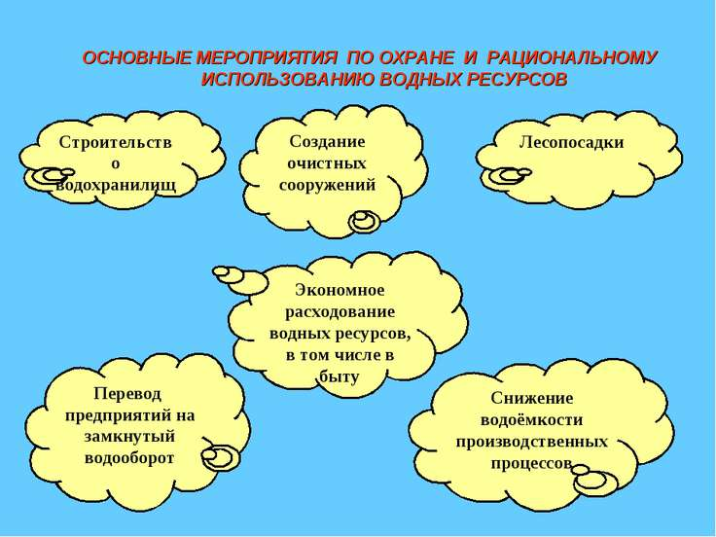

**Приложение 3**

